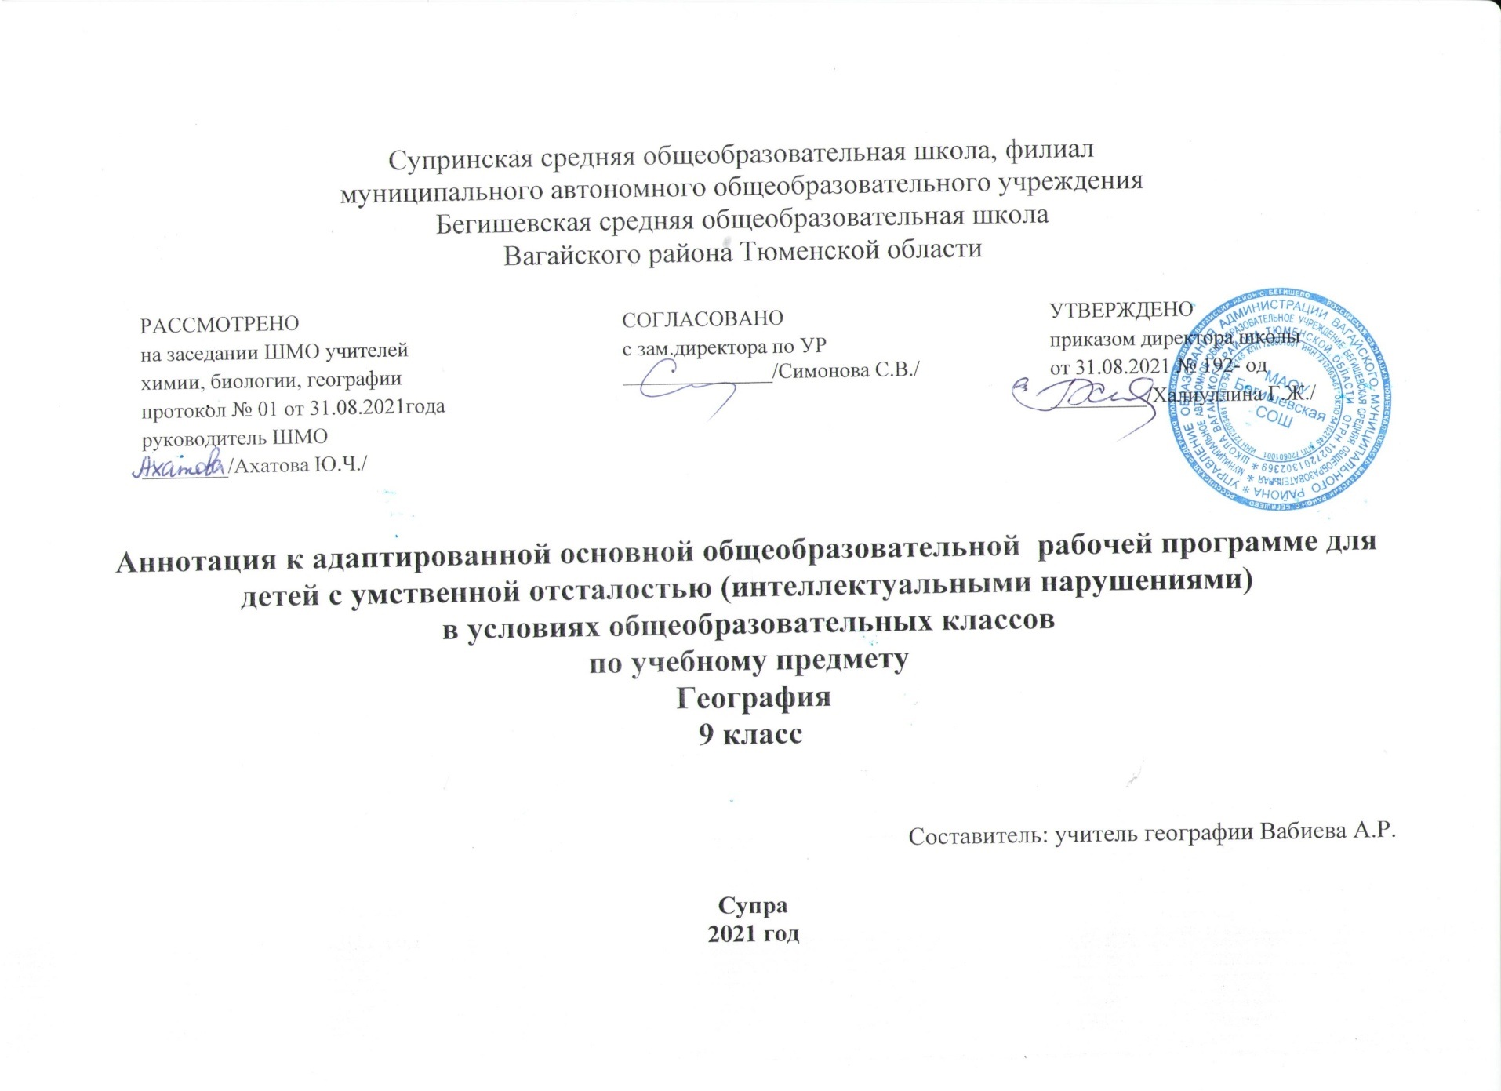
Аннотация к адаптированной основной общеобразовательной рабочей программе для детей с умственной отсталостью в условиях общеобразовательных классов
по учебному предмету «География» 9 класс

Нормативно-правовая база и УМК:
Рабочая программа разработана на основе:
- Закона Российской Федерации «Об образовании в Российской Федерации» от 29.12.2012 № 273 (в редакции от 26.07.2019);
- Приказа Минобразования России от 05.03.2004 № 1089 «Об утверждении федерального компонента государственных образовательных стандартов начального общего, основного общего и среднего (полного) общего образования» (в редакции от 07.06.2017);
- Федерального базисного учебного плана, утвержденного приказом Министерства образования РФ от 10 апреля 2002 г. № 29/2065-п «Об утверждении учебных планов специальных (коррекционных) образовательных учреждений для обучающихся, воспитанников с отклонениями в развитии»;
- Учебного плана по адаптированной программе для детей с умственной отсталостью в условиях общеобразовательных классов Муниципального автономного общеобразовательного учреждения Бегишевской средней общеобразовательной школы Вагайского района Тюменской области;
- Устава Муниципального автономного общеобразовательного учреждения Бегишевская СОШ Вагайского района Тюменской области.
Учебно-методический комплект:
- Лифанова Т. М., Соломина Е.Н. География 9 класс. Учебник для специальных (коррекционных) ОУ VIII вида. М.: «Просвещение», 2013 г.
Количество часов, отводимое на изучение предмета
Программа рассчитана на 68 часов в год (2 часа в неделю).
Цель и задачи изучения предмета
- Освоение знаниями географического положения, природы, экономики, населения, культуры, обычаев и традиций государств Евразии.
- Овладение умениями находить на политической карте Евразии, изучаемые государства и их столицы, показать Россию на политических картах мира и Евразии.
- Формирование навыков к использованию географических знаний и умений в повседневной жизни.
- Воспитание любви к своей местности, своей стране; экологической культуре.
- Получение знаний учат абстрагироваться, и развивает воображение учащихся.
Периодичность и формы текущего контроля и промежуточной аттестации
Программой предусмотрено проведение: контрольных работ - 4; практических работ – 9, из них оценочных - 9;
Виды и формы текущего и промежуточного контроля: контроль за знаниями, умениями и навыками обучающихся осуществляется в ходе устных опросов, проведения тестов, контрольных работ. В конце года проводится итоговая контрольная работа (итоговый контроль) по изученному материалу. Плановых контрольных уроков - 4, практических работ –9, из них оценочных - 9;

